FrmLogin

CLASES DE EQUIVALENCIA

|  |  |  |
| --- | --- | --- |
| CONDICION | CLASES VALIDAS | CLASES NO VALIDAS |
| Usuario | 1.Cadenas de cuatro dígitos o menores  2. Administrador identificado | 3. Cadenas mayores a cuatro dígitos  4. Caracteres símbolos o barra espaciadora  5. Letras  6. Registros repetidos  7.Cadena nula o “Usuario:”  8. Valores no registrados |
| Contraseña | 9. Cadena de ocho o más caracteres  10. Registro Repetido  11. Cadena con espacios en blanco  12. Cadena sensible (cadena exacta por mayúsculas y minúsculas) | 13. Caracteres símbolos  14. Cadena nula o “Contraseña:” o solo espacios en blanco  15. (8)  16. Cadenas menores de ocho caracteres  17. Espacios al inicio o final |

CASOS DE PRUEBA

|  |  |  |  |  |  |
| --- | --- | --- | --- | --- | --- |
| Caso de Prueba | Clases Válidas | Clases Inválidas | | Salida Esperada | Salida Obtenida |
| (vacío o “Usuario:”, vacío o “Contra  seña:”) | 1 | | 7, 8, 15, 16 | Método de código “LoginVale” detectó vacío, “Usuario:”, “Contraseña:” en cadenas de usuario y contraseña con botón o “Enter” | MessageBox.Show("Datos no ingresados, ingrese sus datos") |
| (“12345”, “1234ABCD” o  “_” como espacio en “Decano _123” o “Decano _123”  o “_” o “,” o “- “ o entre otros conocidos o vacío o “Contraseña:” o espacio o “1234ABC  D”, “1234”) | 9, 10, 11 | | 3, 8, 13, 14, 15 16 | Método de código “LoginVale” detectó diferente a “Usuario:” y caracteres mayores a cuatro en la cadena de usuario, con botón o “Enter” | MessageBox.Show("Su usuario debe contener cuatro o menos caracteres."); |
| (espacio o “_” o “,” o “-“ o entre otros conocidos, “1234ABC  D” o “_” como espacio en “Decano _123” o “Decano _123” o “1234ABC  D” o “1234”) | 9, 10, 11 | | 4, 7, 8, 15, 16 | Método de código de control txtusuario_KeyPress detectó un carácter del teclado que no es letra con diferencia de la tecla “retroceso” | MessageBox.Show("Usuario no puede quedar vacío."); |
| (“a”, “1234ABCD” o “_” como espacio en “Decano _123” o “Decano _123” o “_” o “,” o “-“ o entre otros conocidos o vacío o “Contra  seña:” o espacio o “1234ABC  D” o “1234”) | 9, 10, 11 | | 5, 8, 13, 14, 15, 16 | Método de código “LoginVale” detectó en la declaración de “SoloNumero” un valor que no es dígito cadena de usuario, con botón o “Enter” | MessageBox.Show("El usuario corresponde a números"); |
| (“1”, “1234ABCD” o “_” como espacio en “Decano _123” o “Decano _123”  o “_” o “,” o “-“ o entre otros conocidos o espacio vacío o “Contra  seña:” o espacio o “1234ABC  D”, “1234”) | 1, 2, 9, 10, 11 | | 6, 13, 14, 15, 16 | La base de datos detecta valor del campo único “codigo_  empleado” de la tabla  “Empleados “ | Violation of UNIQUE KEY constraint 'UQ__Empleado__CDEF1DDF8EC4AC66'. Cannot insert duplicate key in object 'dbo.Empleados'. The duplicate key value is (1).  -- En resumen: llave única, valor duplicado identificado |
| (vacío o “Usuario:”, “1234AB  CD” o “_” como espacio en “Decano _123” o “Decano _123” o “1234ABC  D”, “1234”) | 9, 10, 11 | | 7,8, 15, 16 | Método de código “LoginVale” detectó vacío o “Usuario: en cadena de usuario con botón o “Enter” | MessageBox.Show("Usuario no puede quedar vacío.”); |
| (“21”, “1234ABCD” o “_” como espacio en “Decano _123” o “Decano _123” o “1234ABC  D”) | 1, 9, 10, 11 | | 8, 15 | Método de código “Login” detectó un else al ejecutar PA_Login (no creó la tabla con los parámetros usuario y contraseña encontrada) con botón o “Enter” | MessageBox.Show("Usuario o contraseña incorrectos."); |
| (“2” o “21”, “_” o “,” o “-“ o entre otros conocidos) | 1 | | 8, 13, 14, 15, 16 | Método de código de control txtcontraseña  _KeyPress detectó un carácter del teclado que no es con diferencia de las teclas “espacio” y “retroceso” | MessageBox.Show("Contraseña no puede quedar vacía, en caso de no obtener, consultar al administrador."); |
| (“2” o “21”,  vacío o “Contra  seña:” o espacio) | 1, 11 | | 8, 14, 15, 16 | Método de código “LoginVale” detectó vacío o espacio en blanco o “Contraseña:" en cadena de contraseña con botón o “Enter” | MessageBox.Show("Contraseña no puede quedar vacía, en caso de no obtener, consultar al administrador."); |
| (“2” o “21”, “super  visor2”) | 1, 9 | | 8, 15 | Método de código “Login” detectó un else al ejecutar “PA_Login” (no creó la tabla con los parámetros usuario y contraseña encontrada) con botón o “Enter” | MessageBox.Show("Usuario o contraseña incorrectos."); |
| (“2” o “21”, “super1”) | 1 | | 8, 16 | Método de código “LoginVale” detectó diferente a “Contraseña:” y caracteres menores a ocho en la cadena de contraseña, con botón o “Enter” | MessageBox.Show("Su contraseña debe contener más de ocho caracteres.\nComuníquese con el Administrador, y espere a que le asigne contraseña correcta"); |
| (“1”, “-“ o “,” o “.” o entre otros conocidos o vacío o “Contra  seña:” o espacio) | 1, 2, | | 13, 14, 15, 16 | Método de código “LoginVale” en la declaración de otro método “AdminCasoContra” detectó vacío o espacio en blanco o “Contraseña:" en cadena de contraseña con botón o “Enter” | (MessageBox.Show("Saludos Administrador, no podemos otorgar el acceso con su contraseña no ingresada, ¿olvidó su contraseña?"); |
| (“1”, “Administra  dor2”) | 1, 2, 9 | | 15 | Método de código “Login” en else donde se encuentra la declaración de otro método “AdminContraseñaError” detectó al ejecutar “PA_Admin_Save” la pérdida de datos para crear la tabla de acuerdo a los parámetros usuario y contraseña con botón o “Enter” | (MessageBox.Show("Saludos Administrador, su contraseña es incorrecta, ¿olvidó su contraseña?"); |
| (“1”, “Admin1”) | 1, 2 | | 15, 16 | Método de código “LoginVale” en la declaración del método “AdminCasoContra” detectó diferente a “Contraseña:” y caracteres menores a ocho en la cadena de contraseña, con botón o “Enter” | (MessageBox.Show("Saludos Administrador, su contraseña debe contener más de ocho caracteres, ¿olvidó su contraseña?") |
| (“6725, “_” es un espacio en “Decano  _123”) | 1, 9, 10, 11, 12 | | -- | Método de código “Login” if al ejecutar “PA_Login” (creó la tabla con los parámetros usuario y contraseña encontrada) con botón o “Enter” | MessageBox.Show($"Bienvenido(a), {nombre} {apellido}. Su rol es: {rolUsuario}") |
| (“1”, “_” como espacio en “_Adminis  trador_1 |  | |  | En el método de código “Login” el texto del Textbox de contraseña asignando a contraseña, operó en referenciar la eliminación de espacios al inicio y final ( Trim() ) con botón o “Enter” | MessageBox.Show($"Bienvenido(a), {nombre} {apellido}. Su rol es: {rolUsuario}") |

frmPierdoContraseña

CLASES DE EQUIVALENCIA

|  |  |  |
| --- | --- | --- |
| CONDICION | CLASES VALIDAS | CLASES NO VALIDAS |
| Código de Acceso | 1. Cadena de 5 caracteres | 2. Letras minúsculas  3. Caracteres símbolos o barra espaciadora  4. Cadena diferente de cinco caracteres  5. Cadena nula o “Código:”  6. Valores no registrados |

CASOS DE PRUEBA

|  |  |  |  |  |  |
| --- | --- | --- | --- | --- | --- |
| Caso de Prueba | Clases Válidas | | Clases Inválidas | Salida Esperada | Salida Obtenida |
| (“abcde”) | | 1 | 2,6 | El método del Código de control “txtCode_KeyPress” asignó referencia a mayúscula de cada Tecla presionada ( ToUpper() ) | “ABCDE” |
| (espacio o “_” o “-“ o “,” o entre otros conocidos) | | -- | 2, 3, 4, 5 | El método del Código de control “txtCode_KeyPress” detectó un carácter del teclado que no es letra con diferencia de la tecla “retroceso”. | MessageBox.Show("Código no ingresado, ingresar código”); |
| (vacío o “Codigo:”) | | -- | 4, 5, 6 | El método del código “CodeVale” detectó vacío o “Código:” en el texto de txtCode de “código” con botón o “Enter” | MessageBox.Show("Código no ingresado, ingresar código”); |
| (“1”) | | -- | 4 | El método del código CodeVale detectó diferente cadena del texto de txtCode con “Código:” y diferente cantidad de caracteres a cinco con botón o “Enter” | MessageBox.Show("El código debe contener cinco caracteres”); |
| (codigo != txtCode.Text) | | 1 | 6 | Los métodos de los controles btnEnviar_Click y txtCode_KeyPress detectaron que el texto de txtCode no coincidió con la cadena asignada “codigo” | MessageBox.Show("Código inválido"); |
| codigo == txtCode.Text) | | 1 | -- | Los métodos de los controles btnEnviar_Click y txtCode_KeyPress detectaron que el texto de txtCode coincidió con la cadena asignada “codigo” | frmCambioContraseña Cambio = new frmCambioContraseña();  Cambio.Show(); |

frmCambioContraseña

CLASES DE EQUIVALENCIA

|  |  |  |
| --- | --- | --- |
| CONDICION | CLASES VALIDAS | CLASES NO VALIDAS |
| Contraseña | 1. Cadena de ocho o más caracteres  2. Misma contraseña  3. Cadena con espacios en blanco  4. Cadena sensible (cadena exacta por mayúsculas y minúsculas) | 5. Caracteres símbolos  6. Cadena nula o “Contraseña nueva:” o solo espacios en blanco  7. Cadenas menores de ocho caracteres |

CASOS DE PRUEBA

|  |  |  |  |  |
| --- | --- | --- | --- | --- |
| Caso de Prueba | Clases Válidas | Clases Inválidas | Salida Esperada | Salida Obtenida |
| (“_” o “,” o “-“ o entre otros conocidos) | -- | 5, 6, 7 | Método de código de control  txtcontraseña  _KeyPress detectó un carácter del teclado que no es con diferencia de las teclas  “espacio” y “retroceso” con botón o “Enter” | MessageBox.Show("Contraseña no puede quedar vacía."); |
| vacío o “Contra  seña:” o espacio) | -- | 6, 7 | Método de código “CasoAsigno”  detectó vacío, espacio en blanco o “Contraseña nueva:” en cadena de contraseña con botón o “Enter” | MessageBox.Show("Contraseña no puede quedar vacía."); |
| (“a”) | -- | 7 | Método de código “CasoAsigno”  caracteres menores que 8 en cadena de contraseña con botón o “Enter” | MessageBox.Show("La contraseña debe tener al menos 8 caracteres."); |
| (“_” como espacio en “Administrador _1”) | 1, 2, 3, 4 | -- | Método de código “AdminContra” asignó contraseña en el código de empleado o usuario 1 con botón o “Enter” | MessageBox.Show("Contraseña agregada, abriendo sesión de administrador, bienvenido"); |

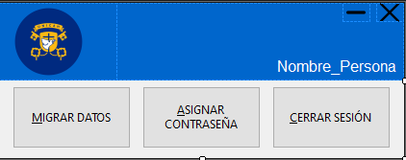

frmAdmin

|  |  |  |
| --- | --- | --- |
| CONDICION | CLASES VALIDAS | CLASES NO VALIDAS |
| Nombre de la persona | 1. Nombre y apellido del actor | 1. No se identifica su rol (porque en bdd el rol es no nulo) |

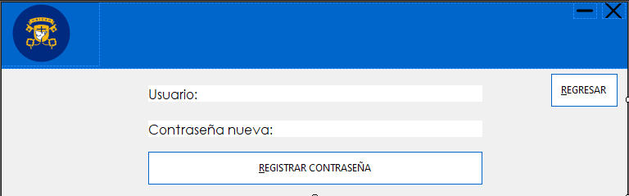

frmContraseña

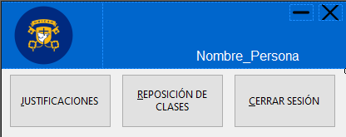

frmDecano

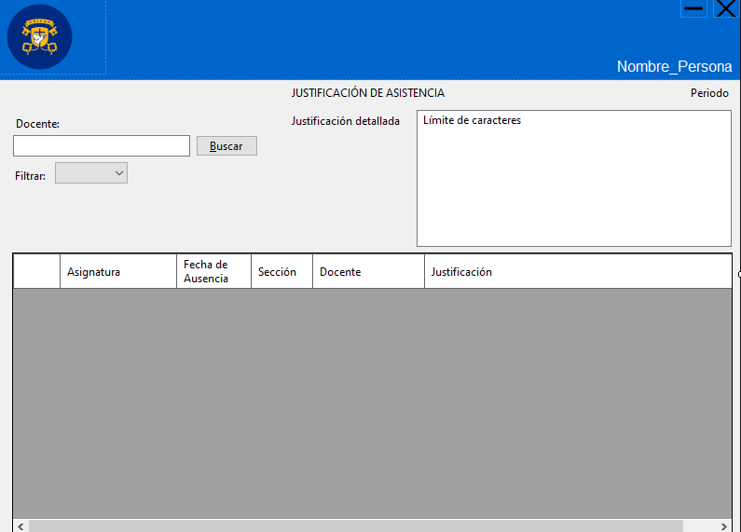

frmJustificación

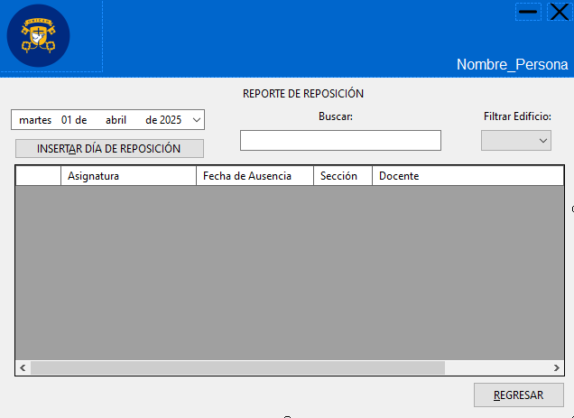

frmReposicion

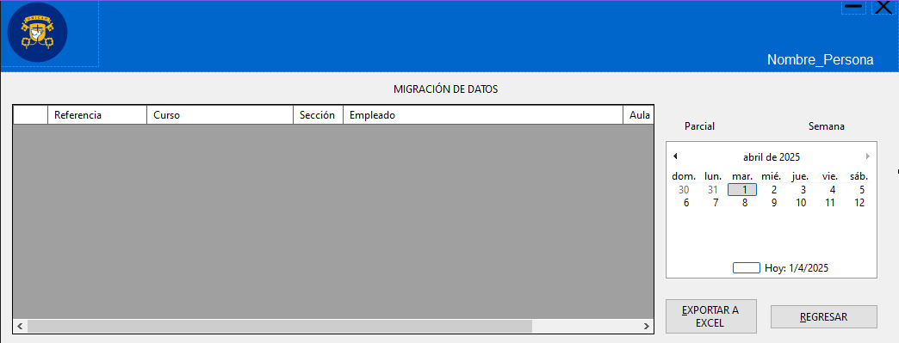

frmMigracion

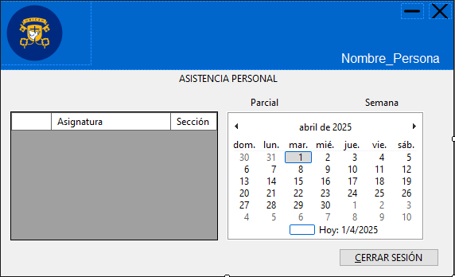

FrmDocente

frmAsistencia

CLASES DE EQUIVALENCIA

|  |  |  |
| --- | --- | --- |
| CONDICION | CLASES VALIDAS | CLASES NO VALIDAS |
| Nombre del Docente | 1. Cadena hasta 50 caracteres 2. Cadena nula | 1. Espacio en blanco con o sin cadena 2. Caracteres especiales 3. Números 4. Más de 50 caracteres 5. Valor no registrado |
| Asignatura | 1. Cadena hasta 50 caracteres 2. Cadena nula | 1. Espacio en blanco con o sin cadena 2. Caracteres especiales 3. Números 4. Más de 50 caracteres 5. Valor no registrado |
| Estado | 1. Presente y Ausente en una fecha | 2. Fecha no actual |
| Edificio (ComboBox) | 1. Letra 2. Nulo | 1. Valores no registrados |
| Aula (ComboBox) | 1. Cadena alfanumérica 2. Nulo | 1. Valores no registrados |
| Sección (ComboBox) | 1. Cadena alfanumérica 2. Nulo | 1. Valores no registrados |

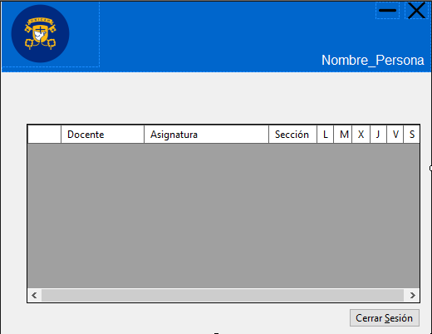

frmOrden

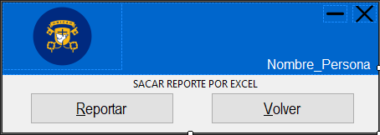

frmReporte

CLASES DE EQUIVALENCIA

|  |  |  |
| --- | --- | --- |
| **BOTÓN** | **ACCIÓN VÁLIDA** | **ACCIÓN NO VÁLIDA** |
| Reportar | Crea un reporte con datos válidos | No genera reporte  Error en datos |
| Volver | Retorna a la pantalla anterior sin errores | No regresa  Error en navegación |

Casos de Prueba

|  |  |  |  |
| --- | --- | --- | --- |
| **Descripción** | **Datos de Entrada** | **Resultado Esperado** | **Resultado Obtenido** |
| Generar reporte con datos válidos | Datos completos y correctos | Reporte generado correctamente |  |
| Generar reporte con datos incompletos | Datos incompletos | Error indicando campos requeridos |  |
| Volver a la pantalla anterior | Click en 'Volver' | Retorno exitoso a la pantalla anterior |  |
| Intentar generar reporte con formato inválido | Datos con caracteres especiales no permitidos | Mensaje de error |  |

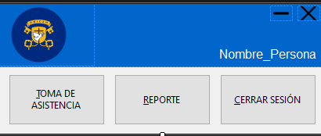

frmSupervisor

Observaciones según considerado de la pantalla:

*Deben Aparecer Bloqueadas las celdas antes de Clickear “Nuevo”

*Alerta enfoca todos campos, no solo donde se encuentra el error.

*No limpia las alertas al ingresar uno nuevo.

*Permite Abrir la ventana múltiples veces.

*Ajustar el ancho de los textbox, están demasiados extensos.

*Ordenar los tabindex

*Se vería mejor ver la pestaña de “Mantenimiento” en cuanto se abre el formulario y luego la pestaña “Listado”,( en todos los formularios), por estética.

*Procurar tener cuidado con los limites se deben validar que requieran cadenas adecuadas para los datos ingresados.